Year 6 French Transition Work

LEARNING OBJECTIVES

In this unit you will learn how to count from 1 to 100 in French. You will learn the following new numbers:
- Un
- deux
- trois
- quatre
- cinq
- six
- sept
- huit
- neuf
- dix
- onze
- douze
- treize
- quatorze
- quinze
- seize
- dix-sept
- dix-huit
- dix-neuf.
Numbers in the 70s and 90s seem strange to us.
74 soixante-quatorze [60-14]
93 quatre-vingt-treize [80-13]
99 quatre-vingt-dix-neuf [90-19]
20 vingt
30 trente
40 quarante
50 cinquante
60 soixante
70 soixante-dix
80 quatre-vingt
90 quatre-vingt-dix
100 cent

LES CHIFFRES (1-100)
(Numbers 1-100)

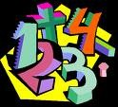

RELIEZ

cinquante-six

quarante-cinq

trente-trois

soixante-sept

quatre-vingt-deux

vingt-neuf

trente -quatre

45 = quarante - 67 = soixante - 34 = - quatre 27 = vingt -
56 = - six 21 = vingt et

89 = quatre- - neuf

98 = quatre-vingt –dix -

76 = - seize

Say the number out loud in French!

a. b. c.

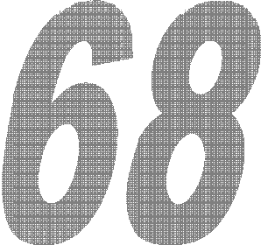d. e. f.

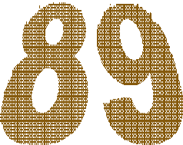g. h. i.

j. k.

ECRIVEZ LES CHIFFRES

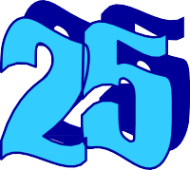

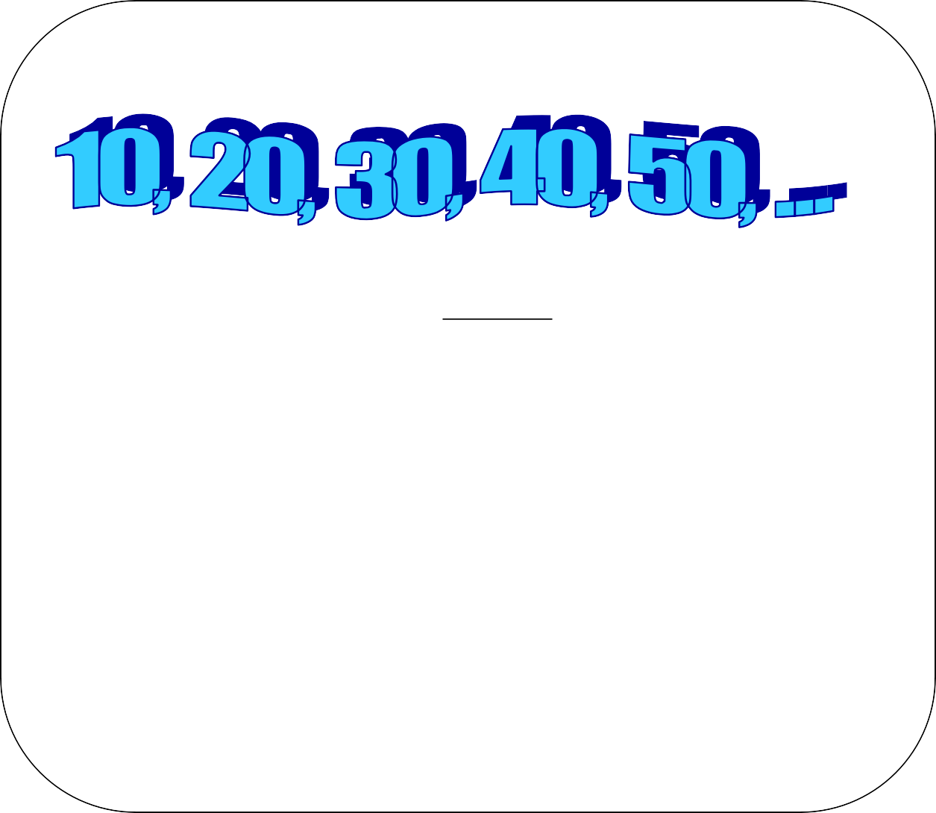
ADDITIONS
- vingt plus quarante font soixante

- trente plus trente font

- quarante plus quinze font

- vingt-cinq plus vingt-cinq font

- trente plus trente font

- cinquante moins vingt font

- quarante plus quarante font

COMPLETEZ - Complete each series with the missing numbers

- Vingt-deux , vingt-trois, , vingt-cinq…

- Quarante, , quarante-deux…

3. Quatre-vint-deux, quatre-vingt-trois, __________________________

4. Soixante-cinq, soixante-six, _____________________________________

5. Trente-sept, trente -huit, trente-neuf, ___________________________

Jours, Mois, Saisons et Anniversaires
(Days, Months, Seasons and Birthdays)

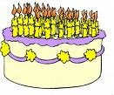

LEARNING OBJECTIVES

In this section you will learn the days of the week, the 12 months and 4 seasons of the year and the following phrases to talk about people’s birthdays:
Quelle est la date de ton anniversaire ? = what is your birthday ?
Mon anniversaire c’est le … = My brirthday is
C’est quelle date aujourd’hui ? = What’s the date today ?
Aujourd’hui c’est le… = today is… Quel âge as-tu ? = how old are you ? J’ai … ans = I am … years old

You will also need to know the numbers up to 31 from the last section.

LES MOIS LES JOURS

(the months) (the days)

1. Janvier | Lundi ---Monday
2. Fevrier | Mardi---Tuesday
3. Mars | Mercredi---Wednesday
4. Avril | Jeudi---Thursday
5. Mai | Vendredi ---Friday
6. Juin | Samedi---Saturday
7. Juillet | Dimanche---Sunday
8. Aout
9. Septembre
10.Octobre
11.Novembre

- COMPLETEZ – complete with the missing months

Janvier - ……………. - Mars – Avril - …………….. – Juin … - Aout-

Septembre - ……………………. – Novembre - ……………………..

- COMPLETEZ – complete with the missing days of the week

Lundi - .................... – mercredi - ..................... - ...................... – samedi - .........................

mercredi le quatre mai

  - RELIEZ – match up the pictures with the month they remind you of

mars/avril ------- décembre ------- octobre-------juillet février

- Remplissez les blancs avec des voyelles puis copiez le mot. (Fill in the gaps with the missing vowels, then copy the complete word).

m __ v r l

ct br__ j n

d c mbr m__rs

-

Remplissez les blancs avec des consonnes puis copiez le mot. (fill in the gaps with the missing consonants, then copy the word].)

aoû | _ | a ie | _
o__e e | _ | ui e __ | _
é ie | _ | e e __ e

- Ecrivez les mois dans l’ordre (write the months in the right order)

1 | 2 | 3
4 | 5 | 6
7 | 8 | 9
10 | 11 | 12

